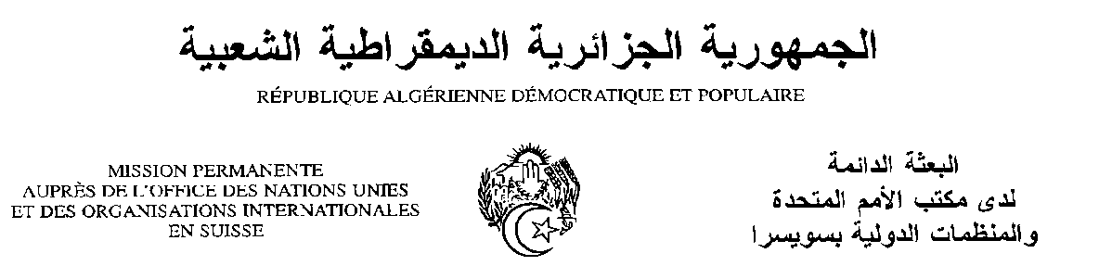
Déclaration de la Délégation algérienne
Vingt-huitième session du groupe de travail sur l’Examen Périodique Universel
EPU de la République Tchèque
06/11/2017
Monsieur le Président ;
Nous souhaitons une chaleureuse bienvenue à la délégation de la République Tchèque, et la remercions pour la présentation du troisième rapport de son pays.
Nous saluons les efforts déployés par la République Tchèque pour promouvoir et protéger les droits de l’homme dans le pays, notamment par la ratification d’un nombre d’instruments juridiques internationaux en matière des droits de l’homme depuis 2012, entre autres les deux Protocoles facultatifs à la Convention relative aux droits de l’enfant, CRC-OP-AC et CRC-OP-SC. Nous saluons les mesures entreprises en matière de lutte contre la discrimination et encourageons les autorités compétentes à réexaminer la possibilité d’étendre le mandat du Médiateur pour couvrir cette question
Nous saluons l’adoption de plusieurs plans et politiques en particulier, celle sur l’intégration des Roms 2015-2020, la stratégie nationale de protection des droits de l’enfant 2012-2018 et la stratégie pour l’égalité entre les femmes et les hommes 2014-2020. Nous souhaiterions faire les recommandations suivantes :
- Inclure davantage de normes internationales dans le système judiciaire national afin d’améliorer les conditions de détention ;
- Améliorer les droits des femmes au marché du travail notamment en ce qui concerne les écarts de rémunération entre hommes et femmes.
Nous souhaitons plein succès à la République Tchèque dans son troisième EPU.
Je vous remercie, Monsieur le Président.

